
BỘ CHỈ HUY QUÂN SỰ TỈNH AN GIANG
BAN CHỈ HUY QUÂN SỰ HUYỆN PHÚ TÂN

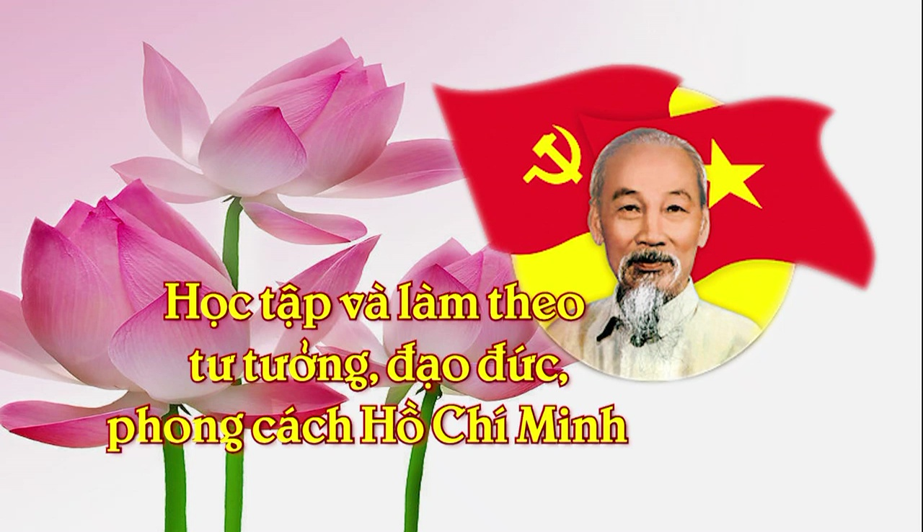
BÀI DỰ THI
CUỘC THI SÁNG TÁC, QUẢNG BÁ TÁC PHẨM VĂN HỌC, NGHỆ THUẬT VÀ BÁO CHÍ

Chủ đề: “HỌC TẬP VÀ LÀM THEO TƯ TƯỞNG, ĐẠO ĐỨC, PHONG CÁCH BÁC HỒ, BÁC TÔN” TỈNH AN GIANG, GIAI ĐOẠN 2024 - 2025

Gương người tốt, việc tốt: “GƯƠNG THANH NIÊN TÌNH NGUYỆN SẴN SÀNG LÊN ĐƯỜNG NHẬP NGŨ”

Họ và tên: Lê Âm Py
Chức vụ: Trợ lý Chính trị
Đơn vị công tác: Ban CHQS huyện
Số điện thoại: 0366344003

